Recherche des modèles de bras Idée articulé existants

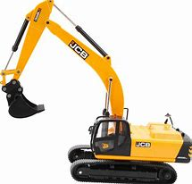

Bras de pelleteuse

Actionneurs : Vérins

Simple ,et puissant.

Pas de problème de force tangentielle

Bras à moteurs asservi

(moteurs pas à pas ou servomoteurs). Plus complexe

Problèmes de force tangentielle

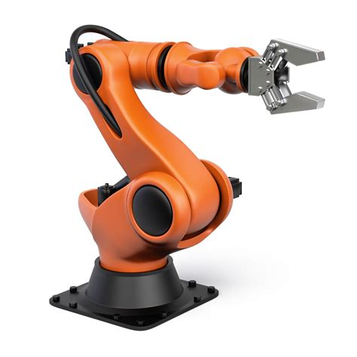

Double Rail

Permet une grande précision

Très complexe à mettre en œuvre

Pour notre besoin il était complexe d’installer ce système sur un fauteuil

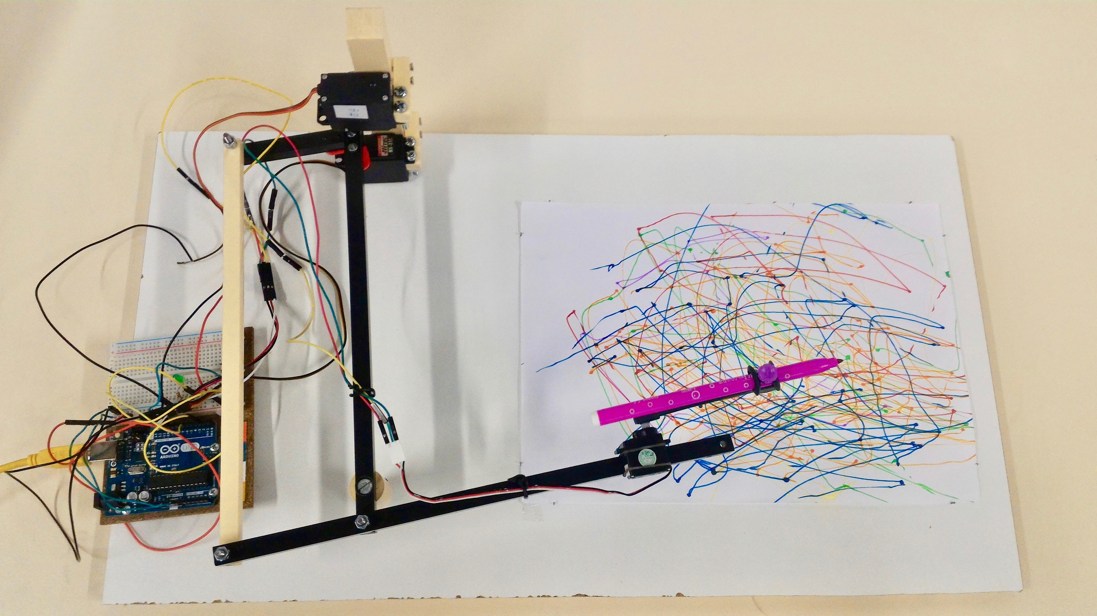

Bras de levage

Système d’enroulage du câble + ressort qui compense le poids

Peut soulever des charges très lourdes.

N’est pas adapté à notre besoin

Bras à quadrilatère déformable

Actionneurs à la base 🡪 bonne répartition du poids

Ne peux pas soulever de charges lourdes à cause de la force tangentielle